**Федеральное государственное бюджетное образовательное учреждение высшего образования**

**"Уфимский государственный авиационный технический университет"**

**Кафедра** Высокопроизводительных вычислительных технологий и систем

**Дисциплина:** Теория разностных схем

**Отчет по лабораторной работе №1**

**Тема:** «**РЕШЕНИЕ НАЧАЛЬНЫХ И КРАЕВЫХ ЗАДАЧ**

**ДЛЯ ОБЫКНОВЕННЫХ ДИФФЕРЕНЦИАЛЬНЫХ УРАВНЕНИЙ**»

|  |  |  |  |  |
| --- | --- | --- | --- | --- |
| Группа МКН-316 | Фамилия И.О. | Подпись | Дата | Оценка |
| Студент | Муратшин И.И. |  |  |  |
| Принял | Белевцов Н.С. |  |  |  |

**Уфа 2023**

**Цель:** получить навык численного решения задач для обыкновенных дифференциальных уравнений с использованием различных методов на примере задачи Коши для системы обыкновенных дифференциальных уравнений первого порядка и начально-краевой задачи для обыкновенного дифференциального уравнения второго порядка.

**Задание 1.**

Рассматривается задача Коши для системы уравнений движения материальной точки в потенциальном поле $U(x)$:

|  |  |
| --- | --- |
| $$\frac{dx(t)}{dt}=v, x\left(0\right)=0;$$ $$\frac{dv\left(t\right)}{dt}=-\frac{1}{1.67}\left(2x+2x*tg^{2}\left(x^{2}\right)\right), v\left(0\right)=1.$$ | (1) |

1. Написать вычислительную программу на языке программирования C++ решения задачи (1) методом Эйлера с постоянным шагом.
2. Исследовать зависимость решения при больших временах от величины шага временной сетки. Построить графики решений для различных значений шага.
3. Выполнить сравнение полученных решений с численным решением в каком-либо математическом пакете, полученным с помощью метода высокого порядка точности (например, Рунге-Кутта 4–5). Построить графики разности решений.

Разностная схема метода Эйлера:

$$\left\{\begin{aligned}x_{i}=x_{i-1}+h∙v_{i-1} \\ v_{i}=v_{i-1}+h∙\frac{-\left(2x_{i-1}+2x_{i-1}*tg^{2}\left(x_{i-1}^{2}\right)\right)}{1.67} \\ x_{0}=0 \\ v_{0}=1\end{aligned}\right.$$

Ниже представлены графики решения $v\left(t\right), x(t)$ с соответствующими шагами, промежуток был выбран $t∈[0,10]$.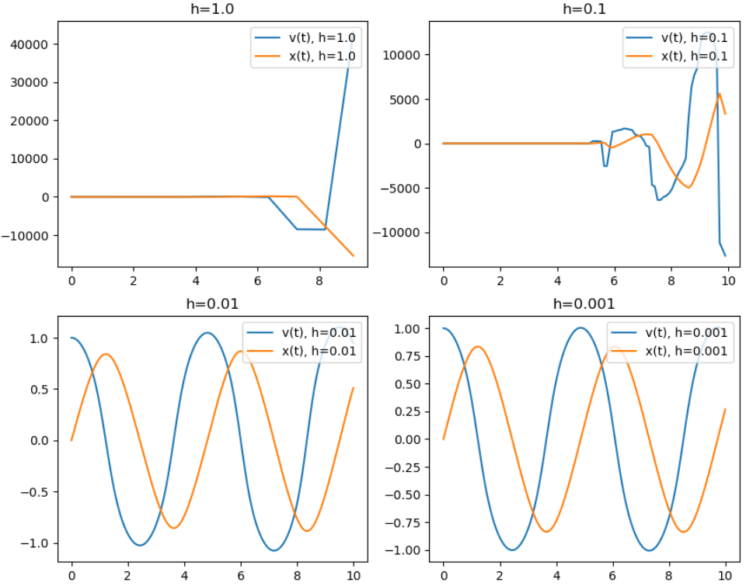

Рисунок 1 графики решения $v\left(t\right), x(t)$ с соответствующими шагами

Для сравнения расчётов метода Эйлера с методом более высокого порядка был выбран метод РК4 с математического пакета scipy

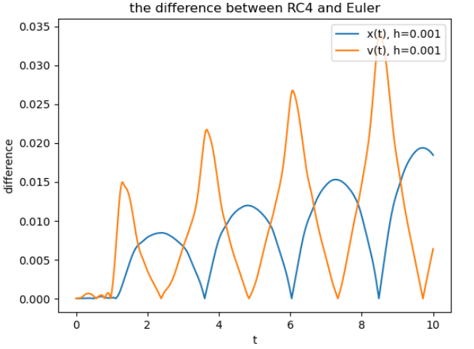

Рисунок 2 разность решении РК4 и Эйлера

**Задание 2.**

1. Написать вычислительную программу на языке программирования C++ решения задачи (1) по явной двухшаговой схеме Адамса с постоянным шагом.
2. Исследовать зависимость решения при больших временах от величины шага временной сетки. Построить графики решений для различных значений шага.
3. Выполнить сравнение полученных решений с решением по методу Эйлера (задача 1) и численным решением в каком-либо математическом пакете, полученным с помощью метода высокого порядка точности (например, Рунге-Кутта 4–5). Построить графики разности решений.

Разностная схема метода Адамса:

$$\left\{\begin{aligned}x_{i}=x_{i-1}+\frac{h}{2}∙(3∙v_{i-1}-v_{i-2}) \\ v_{i}=v_{i-1}-\frac{1}{1.67}∙\frac{h}{2}∙\left(3∙\left(2x_{i-1}+2x_{i-1}*tg^{2}\left(x_{i-1}^{2}\right)\right)-\left(2x_{i-2}+2x_{i-2}*tg^{2}\left(x_{i-2}^{2}\right)\right)\right) \\ x_{0}=0 \\ v_{0}=1\end{aligned}\right.$$

Так как метод двухшаговый нужно найти $x_{1}$ и $v_{1}$. Для их поиска был выполнен метод Эйлера.

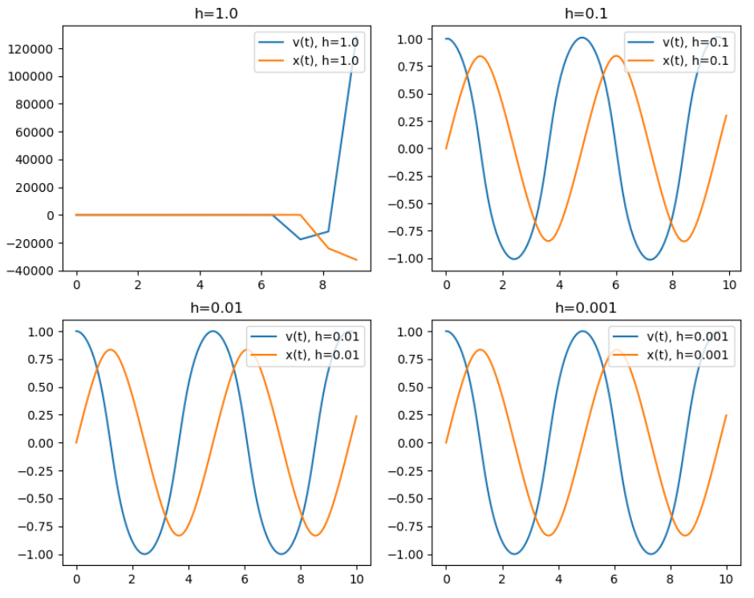

Рисунок 3 график решении $v\left(t\right) и x\left(t\right)$

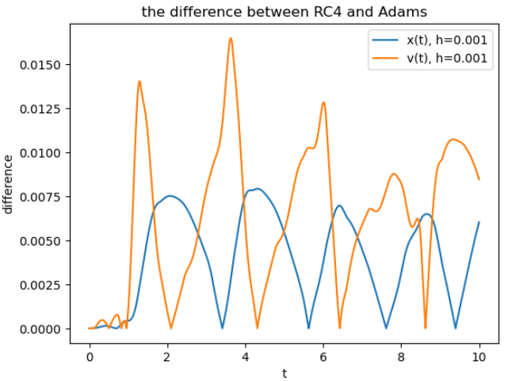

Рисунок 4 разность решении между РК4(scipy) и метода Адамса

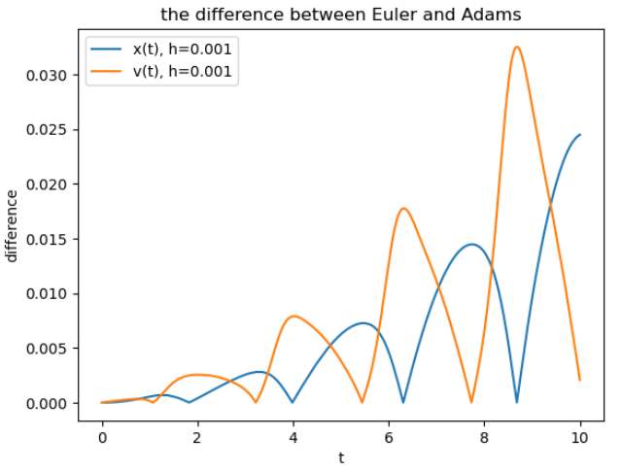

Рисунок 5 график разности решении между методами Эйлера и Адамса

**Задание 3.**

1. Написать вычислительную программу на языке программирования C++ решения задачи (1) методом Рунге-Кутта 4-го порядка.
2. Исследовать зависимость решения при больших временах от величины шага временной сетки. Построить графики решений для различных значений шага.
3. Выполнить сравнение полученных решений с численным решением в каком-либо математическом пакете, полученным с помощью метода высокого порядка точности (например, Рунге-Кутта 4–5). Построить графики разности решений.

Разностная схема:

$$x_{i}=x_{i-1}+\frac{h}{6}∙\left(k_{x1}+2∙k_{x2}+2∙k_{x3}+k_{x4}\right) \\ v_{i}=v_{i-1}+\frac{h}{6}∙\left(k_{v1}+2∙k_{v2}+2∙k_{v3}+k_{v4}\right)$$

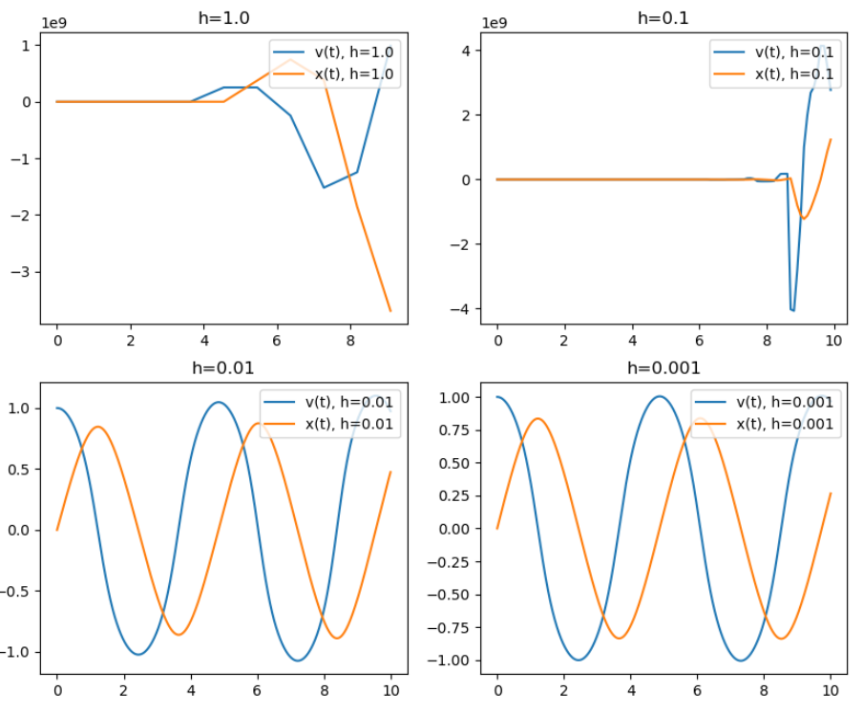

Рисунок 6 график решении метода РК4

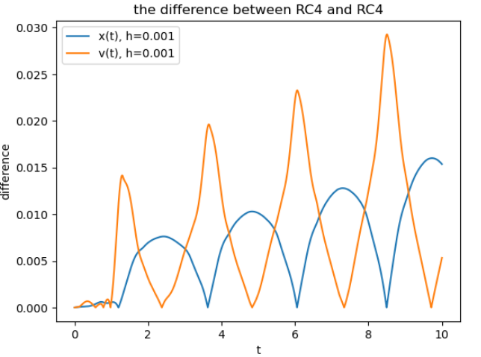

Рисунок 7 график разности решении между методами РК4 и РК4(scipy)

**Задание 4.**

1. Написать вычислительную программу на языке программирования C++ решения задачи (2) конечно-разностным методом с решением получающейся СЛАУ методом прогонки.
2. Исследовать зависимость решения от величины шага сетки. Построить графики решений для различных значений шага.
3. Выполнить сравнение полученных решений с численным решением в каком-либо математическом пакете. Построить графики разности решений.

|  |  |
| --- | --- |
| $$u^{''}-u^{'}=ch(2x), u=u\left(x\right), x∈\left(a,b\right); \\ u\left(a\right)=0, u\left(b\right)+u^{'}\left(b\right)=0.$$ | (2) |

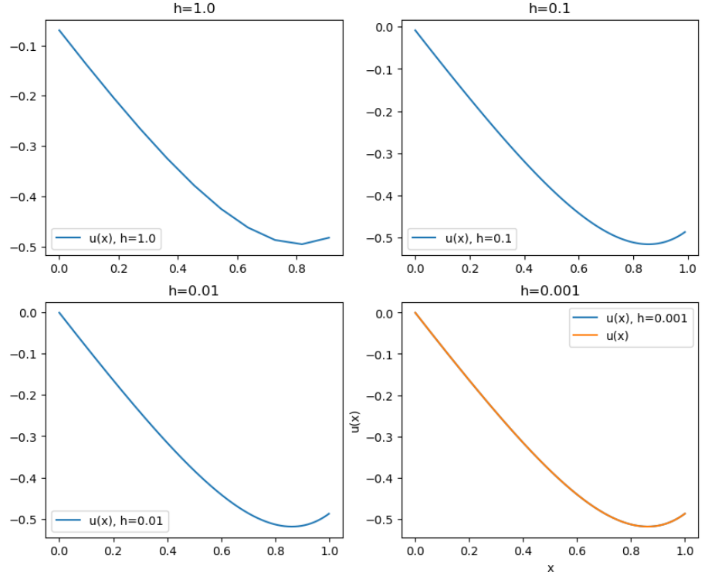

Рисунок 8 график решения $u(x)$ с разными шагами

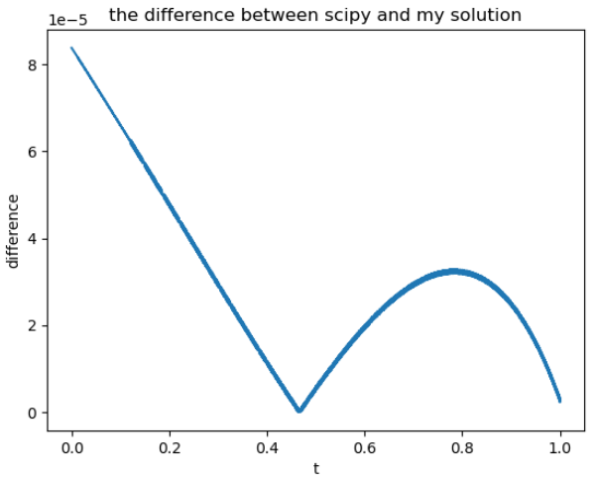

Рисунок 9 разность решения с scipy

**Задание 5.**

1. Написать вычислительную программу на языке программирования C++ решения задачи (2) методом стрельбы (пристрелки). Решение соответствующей задачи Коши выполнить методом Рунге-Кутта 4-го порядка (использовать результаты задачи 3).
2. Выполнить сравнение полученного решения с решением, полученным в задаче 4.

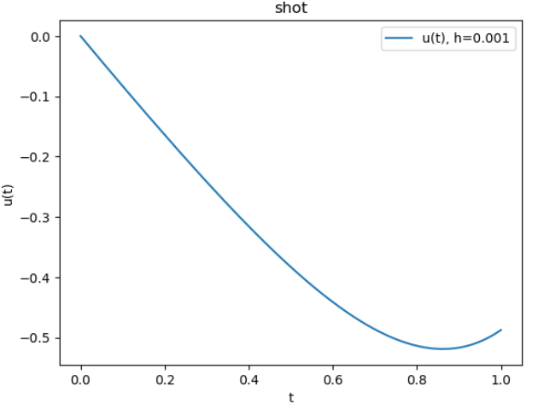

Рисунок 10 график решения метода стрельбы

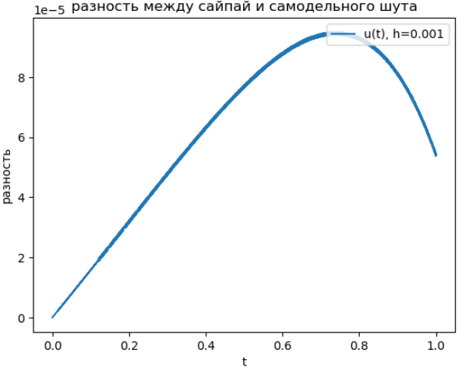

Рисунок 11 разность между метода стрельбы с решением scipy